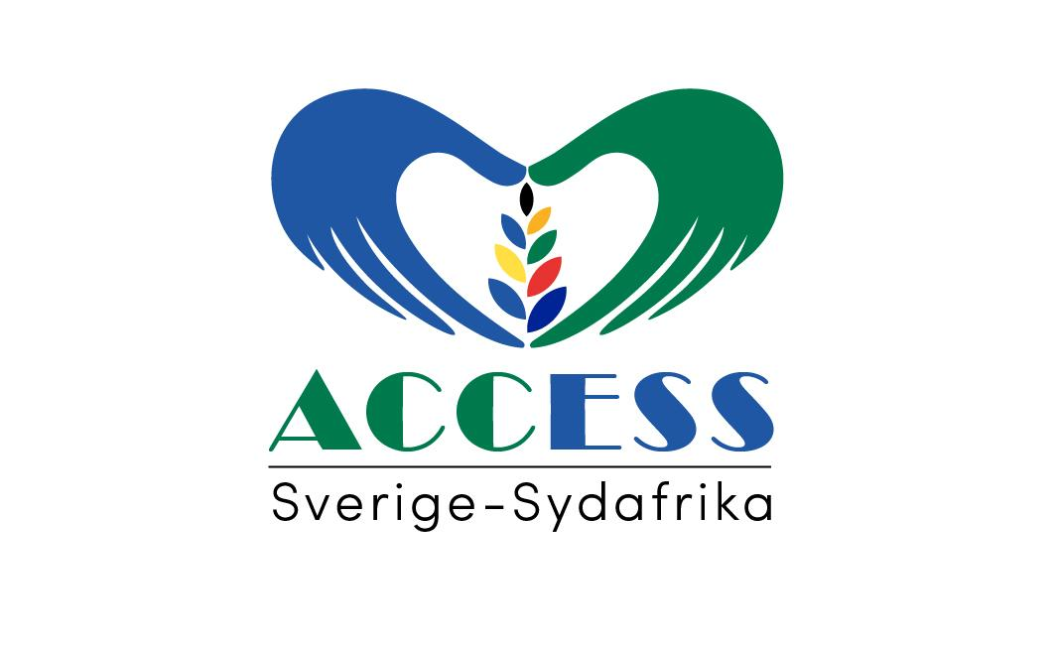 |  |  |  | 1 ()
Datum
2019-01-30
 |  | Medlemmar och övriga årsmötesdeltagare

Verksamhetsberättelse för år 2018 - ACCESS 6 år -

Vad har vi åstadkommit 2018?
År 2018 inleddes med en fantastisk fortsättning på resan för drygt 33 personer med besök hos människor och de projekt vi samarbetar med. Resan och många möten beskrevs på en reseblogg samt redovisades i en reserapport (som finns på hemsidan).
Året innehöll också besök från projektpartner från Sydafrika samt en volontär hos Life Zone som Access ordnade. Vi bidrog med omfattande ekonomiska gåvor och personligt engagemang samt förmedlade även idrottskläder med olika resande (studenter från Umeå universitet) till Sydafrika.
De insamlade medlen har bestått av planerade månadsgåvor, gåvobevis, gåvor i samband med födelsedagar och firanden där man önskat att pengar skänks till ACCESS och via insamlingar främst i Sävaråkyrkan
De totala intäkterna 2018 var ca 201435 kr förutom 23 406 kr som överförts från bokslutet 2017. Gåvor (utbetalningar) till Phambili har uppgått till 130 873 kr, varav 72450 kr till lön för distriktssköterskan Caroline Naude i Phambili. Gåvor utbetalda till Life Zone uppgår till 34 438 kr.
ACCESS hade 53 betalande medlemmar år 2018. Medlemsavgifterna täcker de administrativa kostnaderna så att alla insamlade medlen direkt kan gå till verksamheterna Phambili och Life Zone.
Styrelsens arbete och övrigt arbete 2017
Styrelsen (se nedan) för ACCESS har haft fyra protokollförda sammanträden och verksamheten har haft en god överensstämmelse med verksamhetsplan och överträffat budgetens mål för gåvor.
Tack för allas medverkan och engagemang år 2018!

Staffan Norin, ordf. Tommy Mörling, ordf.

Stephan Stenmark, kassör, Katarina Bromark

Anna Höglund Ebba Höglund

Anna Jakobsson Adelina Jakobsson

Eva Lindahl Maria Johansson

Åsa Norin

